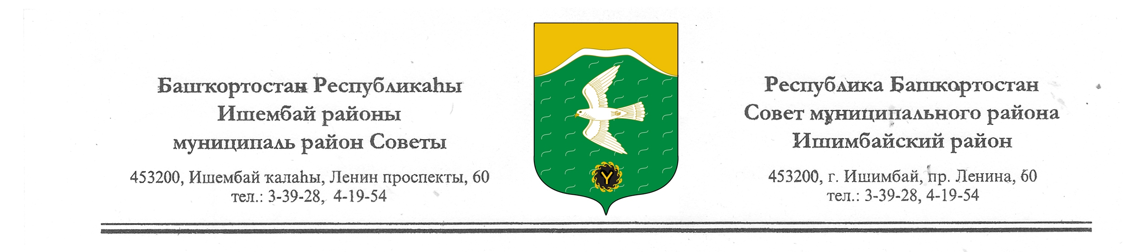
Совет муниципального района Ишимбайский район
Республики Башкортостан второго созыва

Ҡарар решение

О реорганизации муниципальных бюджетных образовательных учреждений муниципального района Ишимбайский район
Республики Башкортостан в 2012 году

В целях рационального использования муниципального имущества, сокращения неэффективных расходов на содержание учреждений общего образования в соответствии со ст.ст.57,58 Гражданского Кодекса Российской Федерации, п.п.3 п.1 ст.31, п.1 ст.34 Закона Российской Федерации «Об образовании», на основании заключения комиссии по проведению экспертной оценки последствий реорганизации образовательных учреждений в 2012 году (протокол №2 от 18.04.2012г.) Совет муниципального района Ишимбайский район Республики Башкортостан
РЕШИЛ:
1.Администрации муниципального района Ишимбайский район:
1.1. Реорганизовать следующие муниципальные образовательные учреждения путем присоединения:
– муниципальное бюджетное дошкольное образовательное учреждение детский сад «Умырзая» села Кузяново муниципального района Ишимбайский район Республики Башкортостан к муниципальному бюджетному общеобразовательному учреждению средняя общеобразовательная школа села Кузяново муниципального района Ишимбайский район Республики Башкортостан;
– муниципальное бюджетное дошкольное образовательное учреждение детский сад «Карлугас» села Урман-Бишкадак муниципального района Ишимбайский район Республики Башкортостан к муниципальному бюджетному общеобразовательному учреждению средняя общеобразовательная школа села Урман-Бишкадак муниципального района Ишимбайский район Республики Башкортостан;
– муниципальное бюджетное дошкольное образовательное учреждение детский сад «Шатлык» деревни Карайганово муниципального района Ишимбайский район Республики Башкортостан к муниципальному бюджетному общеобразовательному учреждению средняя общеобразовательная школа села Урман-Бишкадак муниципального района Ишимбайский район Республики Башкортостан;
– муниципальное бюджетное дошкольное образовательное учреждение детский сад «Карлугас» общеразвивающего вида деревни Канакаево муниципального района Ишимбайский район Республики Башкортостан к муниципальному бюджетному общеобразовательному учреждению средняя общеобразовательная школа деревни Канакаево муниципального района Ишимбайский район Республики Башкортостан;
– муниципальное бюджетное дошкольное образовательное учреждение детский сад «Радуга» села Салихово муниципального района Ишимбайский район Республики Башкортостан к муниципальному бюджетному общеобразовательному учреждению основная общеобразовательная школа села Салихово муниципального района Ишимбайский район Республики Башкортостан;
1.2.Обеспечить в установленном законодательством порядке проведение процедуры реорганизации муниципальных бюджетных образовательных учреждений.
2.Контроль за выполнением настоящего решения возложить на постоянную комиссию Совета муниципального района Ишимбайский район Республики Башкортостан по социальным вопросам, охране правопорядка и делам общественных объединений (председатель Дурова Н.С.)

Председатель Совета Ю.В.Жадаев

г. Ишимбай

27 апреля 2012г.
№51/597

